FICHA 8

Área de polígonos regulares

NOME: _________________________________________ N.º:______ TURMA: _________ DATA: __________

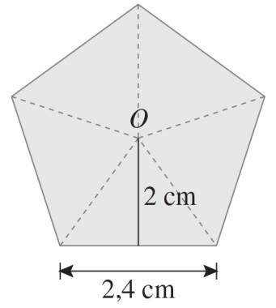
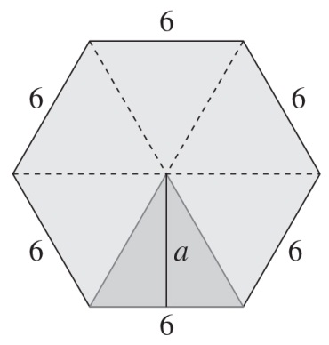
Recorda
Área de polígonos regulares
Um polígono é regular se tiver todos os seus lados e ângulos iguais, sejam eles internos ou externos.
Unindo o centro do polígono a cada um dos seus vértices, decompomos o polígono em triângulos isósceles.
O segmento que une o centro do polígono ao ponto médio dos seus lados é chamado de apótema (a).
Exemplo:
Determinar a área do pentágono regular, de duas maneiras diferentes.
1.º processo
A_{triângulo} = $\frac{\text{2,4 } \text{x } \text{2}}{\text{2}}$ = 2,4 cm²,
logo, A_{pentágono} = A_{triângulo} x n.º de triângulos =
= 2,4 cm² x 5 = 12 cm²
2.º processo
P_{pentágono} = 2,4 x 5 = 12 cm,
logo, ${\text{A}}_{\text{pentágono}}= \frac{{\text{P}}_{\text{pentágono}}}{\text{2}} × \text{a}=\frac{\text{12 cm}}{\text{2}} × \text{2 cm}=\text{12 }{\text{cm}}^{\text{2}}$
Portanto, a área do pentágono é 12 cm².
De um modo geral, podemos afirmar:
A medida da área de um polígono regular é igual ao produto do semiperímetro pela medida do comprimento do apótema.
$$\text{A}=\frac{\text{P}}{2} × \text{a}$$ | P — Medida do perímetro do polígono regular  a — Medida do comprimento do apótema

Agora pratica!
- Calcula, por dois processos, a área de:
- um hexágono regular com 6,93 cm de lado e o apótema de 6 cm;
- um octógono regular com 2,49 cm de lado e o apótema de 3 cm.
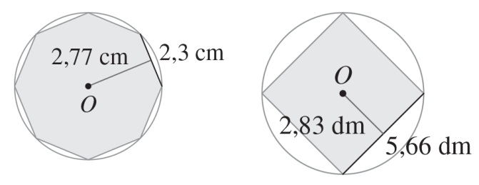
- Determina a área dos polígonos regulares inscritos na circunferência, usando a fórmula.
- A medida da área de um heptágono regular é igual a 5,88 cm² e o seu lado mede 1,4 cm. Qual é o seu apótema?

